Création base de donnée :

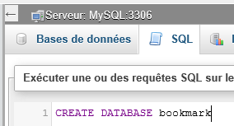

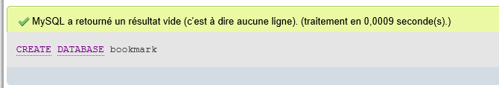

Création de la première table se nommant Bookmarks et C’est éléments :

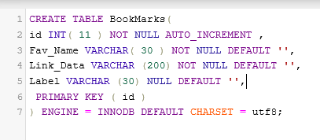

Création de la table user data :

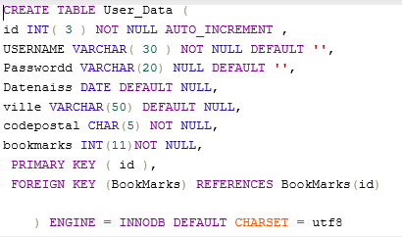



2.5



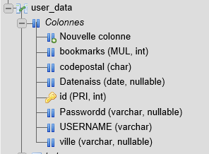

Création Table catégorie :

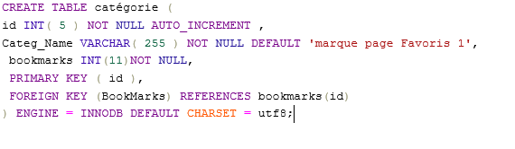

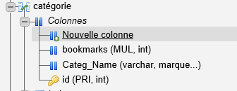

LA BDD : 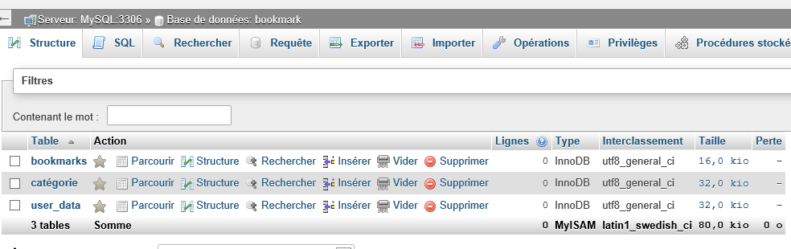

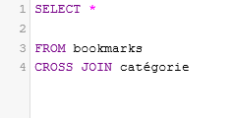



Création table liaison :

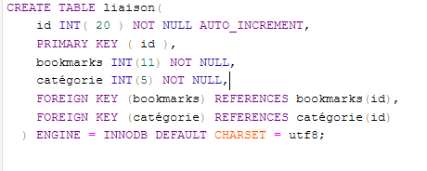

Insertion multiple :

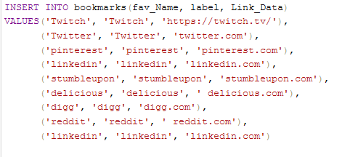

* Récupérer tous les bookmarks :

[SELECT](http://localhost/phpmyadmin/url.php?url=https://dev.mysql.com/doc/refman/5.5/en/select.html) * FROM `bookmarks`

* Récupérer seulement 10 bookmarks :

SELECT * FROM bookmarks

ORDER BY id DESC

LIMIT 10;

* Récupérer tous les bookmarks d’une catégorie :



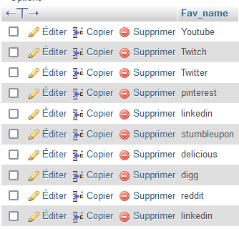

* Récupérer les bookmarks qui contiennent un mot précis dans le nom :

SELECT * FROM bookmarks WHERE Fav_Name Like ``%twitter%``

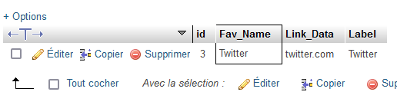

* Récupérer les bookmarks venant d’un certain site :

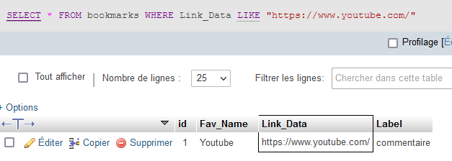

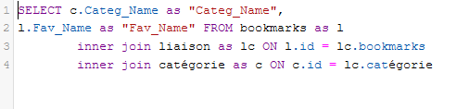

INSERT INTO `catégorie` (`id`, `Categ_Name`, `bookmarks`) VALUES (NULL, 'marque page Favoris 1', ''), (NULL, 'marque page Favoris 2', '')

SELECT c.Categ_Name as "Categ_Name",

l.Fav_Name as "FavName", l.Label as "Label", l.Link_Data as "LinkData" FROM bookmarks as l

    inner join liaison AS lc ON l.id = lc.bookmarks

    inner join catégorie AS c ON c.id = lc.catégorie